Приложение № 1

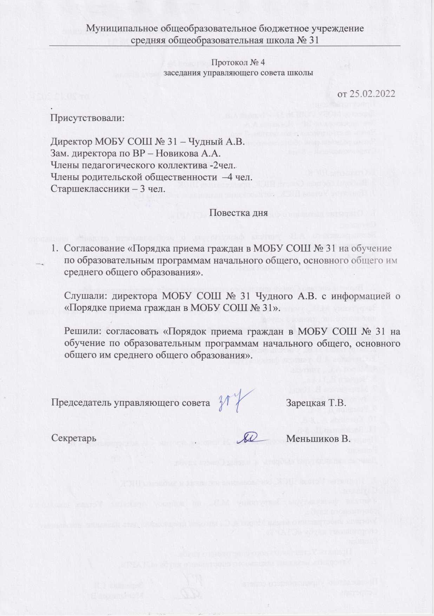

Приложение № 2

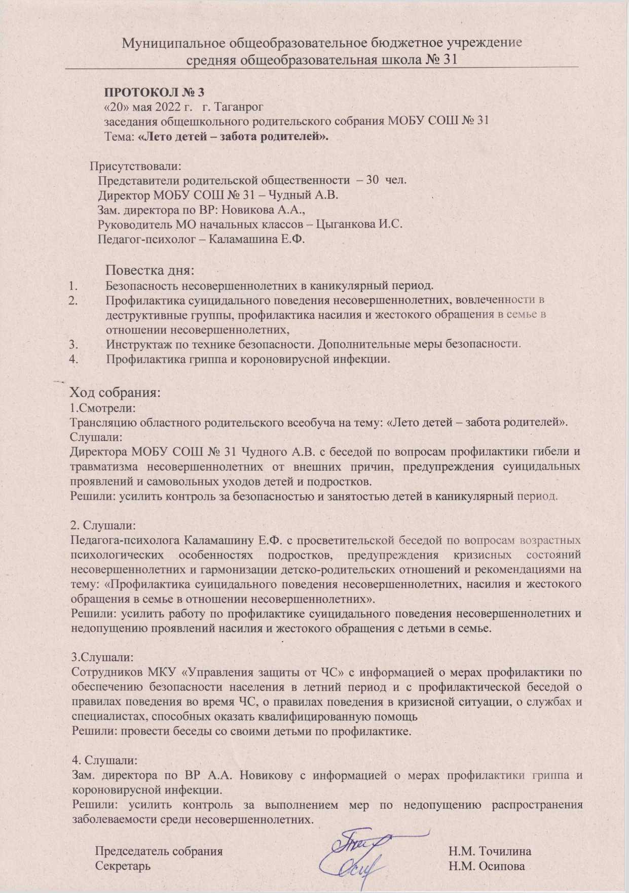

Приложение № 3

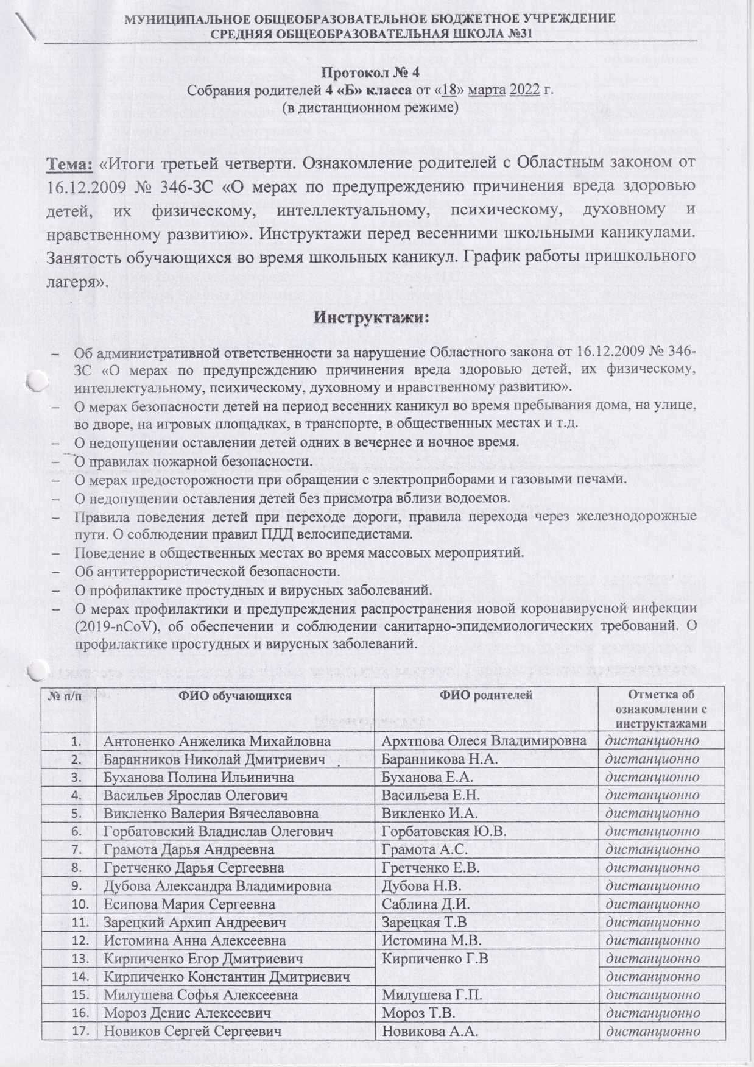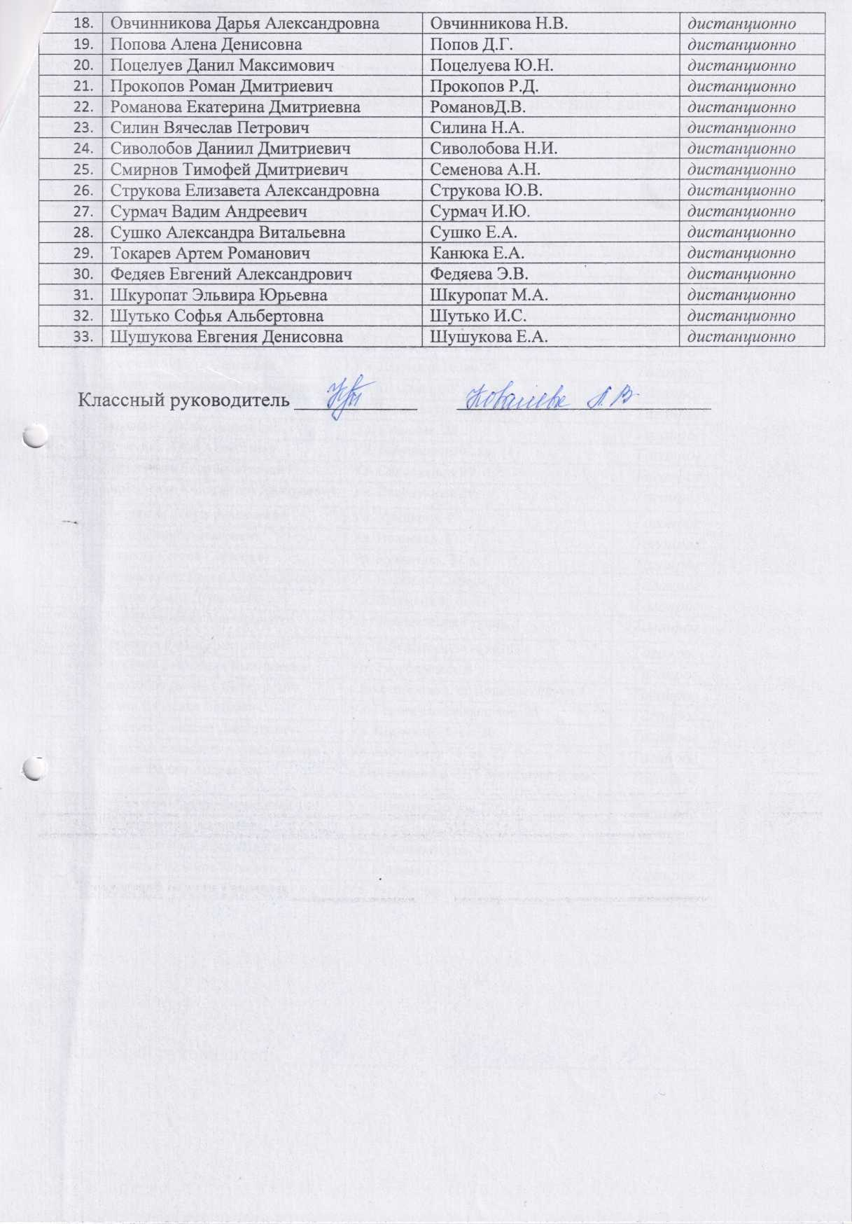

Приложение № 4

|  |  |
| --- | --- |
| C:\Users\OGE\Downloads\WhatsApp Image 2022-05-24 at 17.07.36.jpeg | C:\Users\OGE\Downloads\WhatsApp Image 2022-05-24 at 17.08.21.jpeg |

Приложение № 5

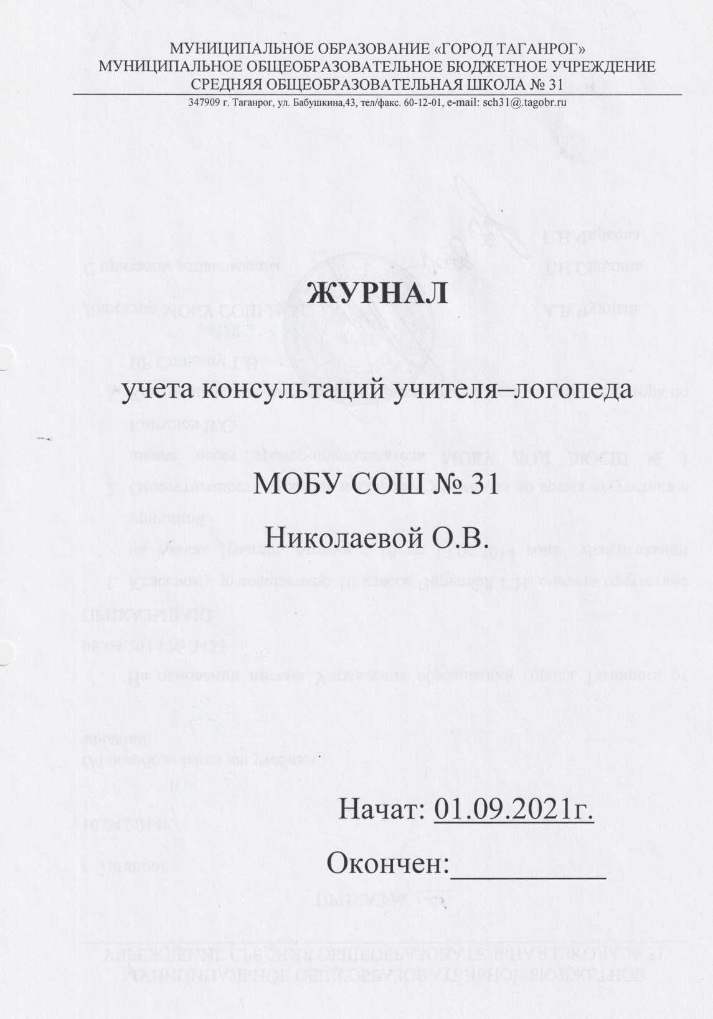

|  |  |
| --- | --- |
| C:\Users\OGE\Downloads\Журнал 1стр.jpeg | C:\Users\OGE\Downloads\журнал 2стр.jpeg |

Приложение № 6

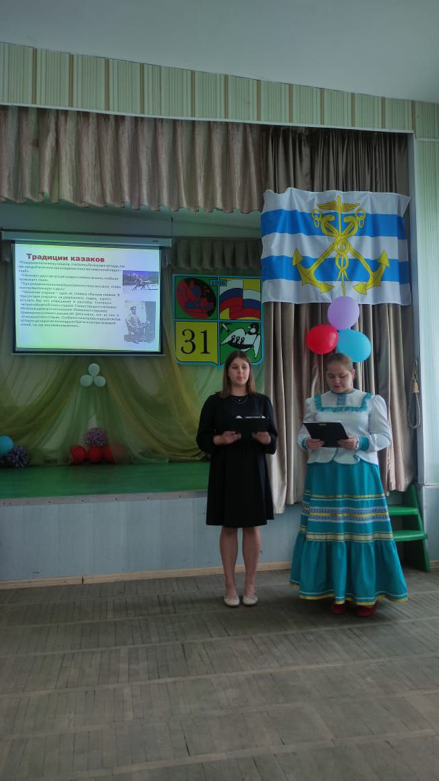 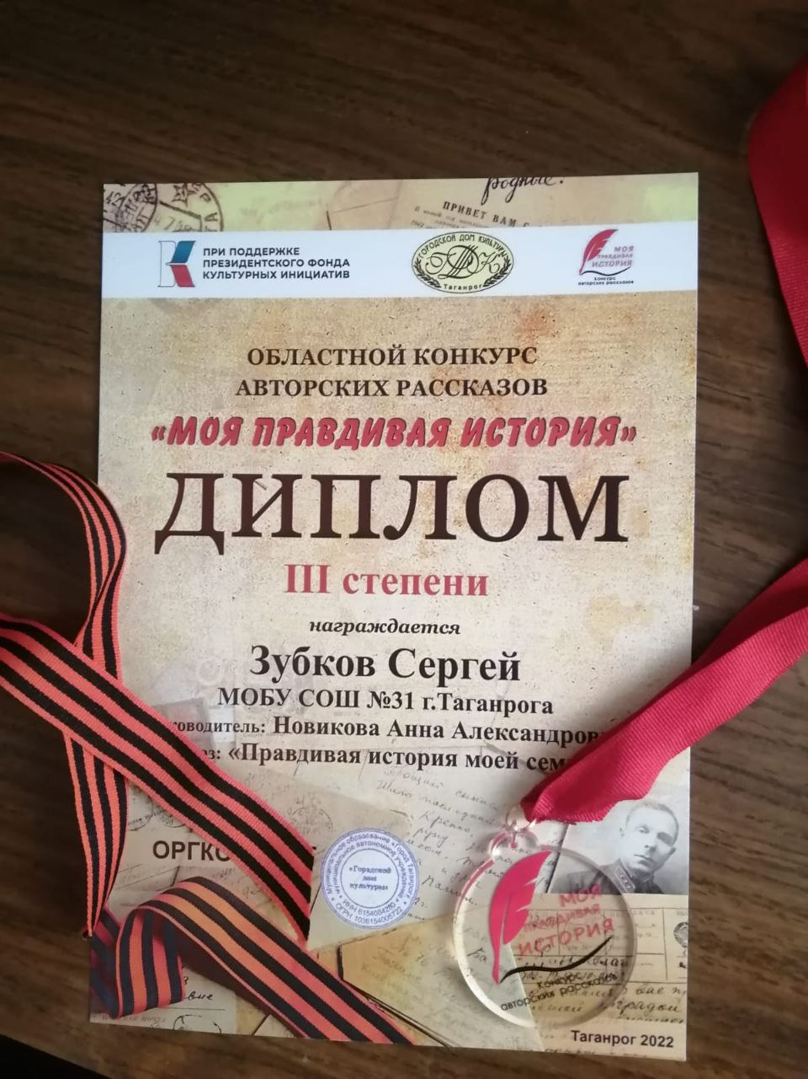

Приложение № 7

